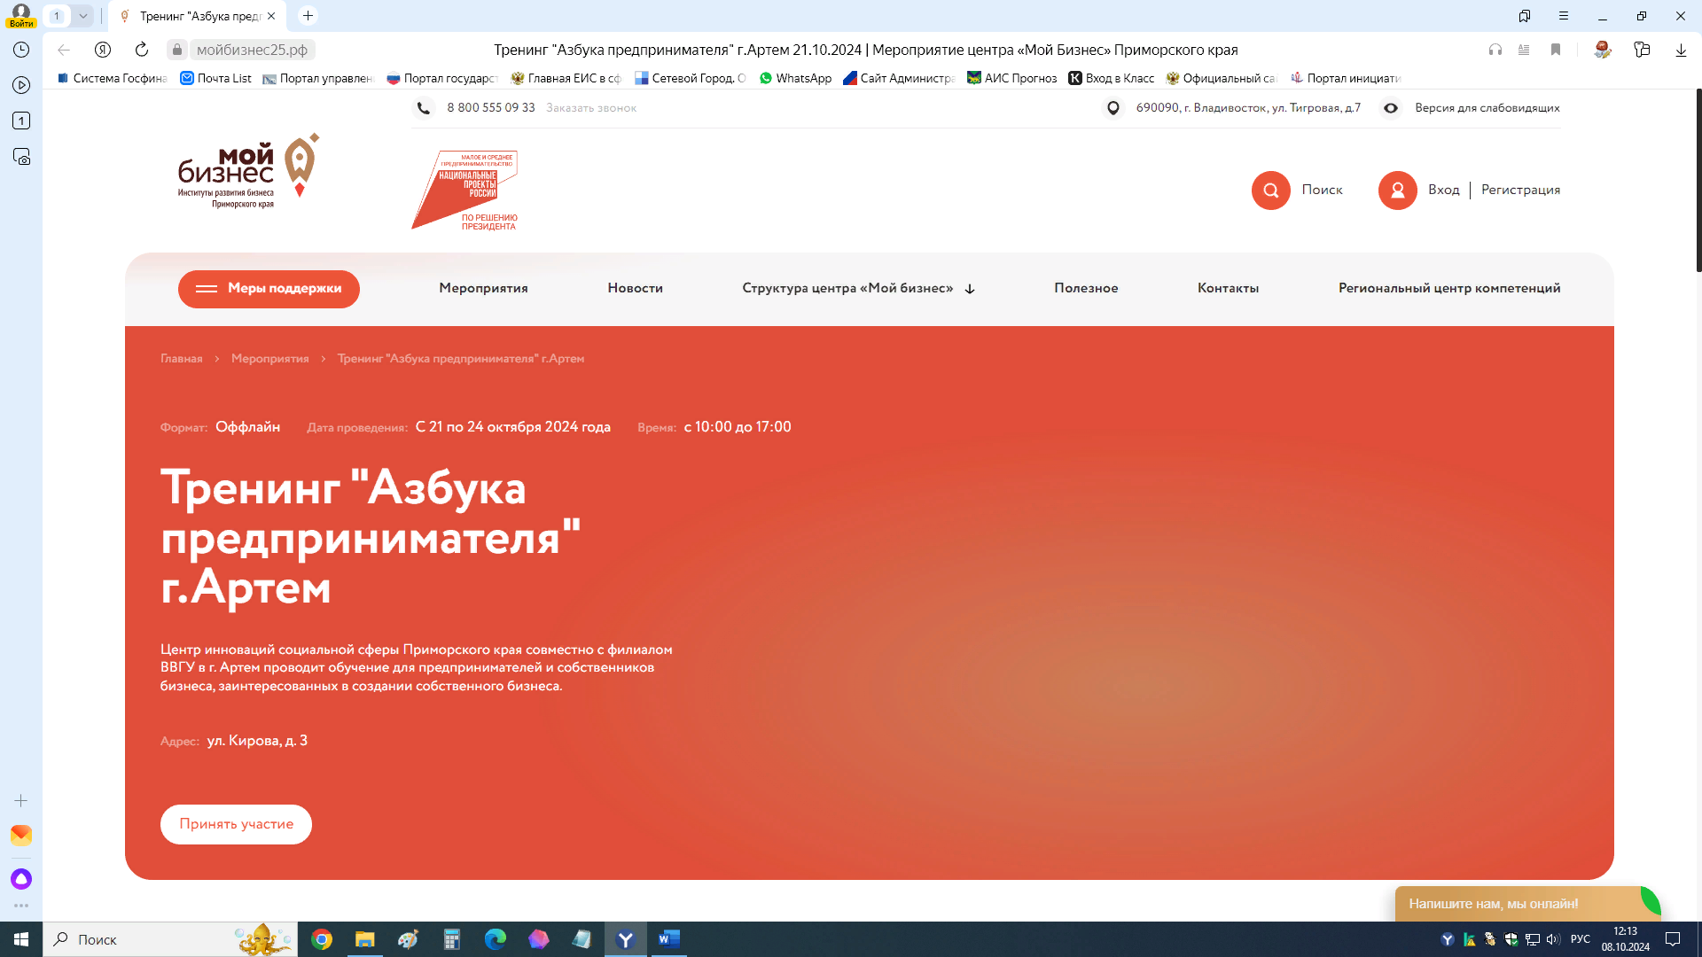
С 21 по 24 октября 2024г стартует образовательная программа «Азбука предпринимателя»
Бесплатная программа обучения от Корпорации "МСП" для тех, кто хочет начать свое дело и получить знания, навыки и полезные инструменты по ведению бизнеса
Для кого:
Для начинающих предпринимателей Приморского края
Практическая ценность:
В рамках тренинга слушатели получат как базовые теоретические знания, так и рассмотрят практические кейсы по следующим вопросам:
Основы предпринимательства: цель бизнеса, анализ необходимых предпринимательских качеств, основные ошибки на старте бизнеса;
- Порядок регистрации бизнеса. Выбор оптимальной системы налогообложения. Выбор оптимальной организационной формы ведения бизнеса;Источники поиска бизнес идей, критерии отбора успешной бизнес идеи, swot анализ;
- Целевая аудитория и ее сегментация. Выявление потребностей. Формирование ценностного предложения;
- Разработка маркетингового плана проекта;
- Финансовое планирование (баланс, отчет о доходах и расходах, отчет о движении денежных средств). Стартовый капитал. Расчет окупаемости.
- Ключевые показатели финансовой эффективности проекта;
- Привлечение финансирования в бизнес. Государственные меры поддержки бизнеса;
Зарегистрироваться необходимо по ссылке:
https://мойбизнес25.рф/events/23489/

